问题1

前台输入为String，后台处理后输出为Date

问题2

SELECT

SUM(g.goods_count) goods_count,

o.batch_number,

so.owner_name,

h.house_name,

o.create_time

FROM

`order` o

LEFT JOIN sys_owner so ON o.owner_id = so.id

LEFT JOIN house h ON o.house_id = h.id

LEFT JOIN goods g ON g.order_number = o.order_number

WHERE

o.batch_number = 'SG032018619-01'

Count是统计行数

Sum（ 聚集函数）才是统计属性数值的累计

问题3

example.setOrderByClause(“字段名ASC”); 以某字段升序排序

example.setDistinct(false)//去除重复，boolean型，true为选择不重复的记录

<https://blog.csdn.net/sinat_30474567/article/details/72625651>

问题4 返回 json可以用map来拼装结果

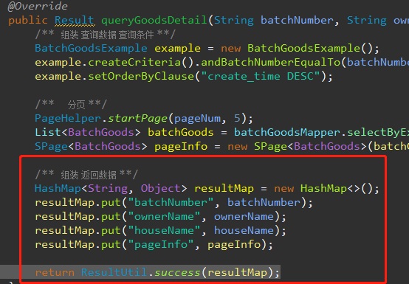

问题5 mybatis 分页插件 pagehelper

<https://blog.csdn.net/cs_hnu_scw/article/details/80718467>

没有读

下面是我们项目SG实现的分页

